TP 1 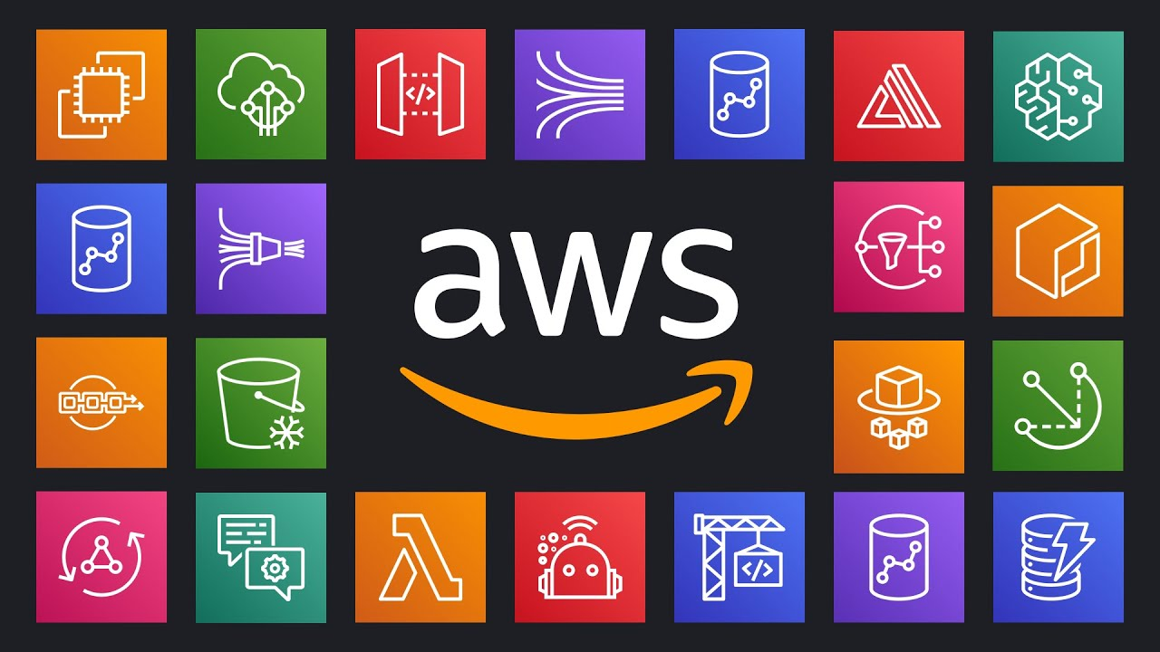

Virtualisation et Cloud LAB 2

 | AU: 22-23 |  | Classes: SEIOT3/GLSI3 |  | Réalisé par : Dr Aymen AYARI

Présentation de Cloud 101
Bienvenue dans Cloud 101. L'objectif de ce cours est de développer vos connaissances de base du cloud, mais aussi de vous aider à choisir la suite de votre apprentissage.
Ce cours vous permettra d'acquérir des connaissances et de l'expérience sur les principes fondamentaux du cloud. À la fin de ce cours, vous serez en mesure d'effectuer les opérations suivantes :
- Définir le cloud computing et décrire ses avantages
- Comparer et opposer les modèles de service et de déploiement du cloud computing
- Décrire l'infrastructure globale AWS
- Expliquer le modèle de responsabilité partagée
- Décrire le Well-Architected Framework et son rôle dans la création d'architectures flexibles et fiables
- Identifier l'utilisation, les fonctions et les avantages des principaux services d'Amazon Web Services (AWS)
- Utiliser les principaux services d'AWS dans un environnement d'atelier
- Décrire quatre carrières de niveau débutant dans le domaine du cloud computing
Ce cours interactif utilise une combinaison d'audio et de texte. Merci de préparer vos haut-parleurs ou vos écouteurs.
Lorsque vous êtes prêt à commencer, sélectionnez Modules.

Travail demandé :

Réaliser le LAB : Présentation d'Amazon Simple Storage Service (Amazon S3)

Présentation de l'atelier et des objectifs
Cet atelier vous apprend les fonctionnalités de base d'Amazon Simple Storage Service (Amazon S3) à l'aide de la Console de gestion AWS.
Amazon S3 est un service de stockage d'objets qui offre des capacités de pointe en matière d'évolutivité, de disponibilité des données, de sécurité et de performances. Les clients de toutes tailles et de tous secteurs peuvent ainsi utiliser ce service afin de stocker et protéger n'importe quelle quantité de données pour un large éventail de cas d'utilisation comme les sites web, les applications mobiles, la sauvegarde et la restauration, l'archivage, les applications d'entreprise, les appareils IoT (Internet des objets) et l'analyse du Big Data. Amazon S3 fournit des fonctions de gestion faciles à utiliser pour vous permettre d'organiser vos données et de configurer des contrôles d'accès affinés pour vos exigences métier, d'organisation et de conformité spécifiques. Amazon S3 est conçu pour offrir une durabilité de 99,999999999 % (11 neuf), et stocke les données de millions d'applications pour des entreprises du monde entier.
À la fin de cet atelier, vous serez en mesure d'effectuer les opérations suivantes :
- Créer un compartiment dans Amazon S3
- Ajouter un objet à un compartiment
- Gérer les autorisations d'accès à un objet et à un compartiment
- Créer une politique de compartiment
- Utiliser la gestion des versions de compartiment

Durée
Cet atelier dure environ 60 minutes. Vous aurez un total de 240 minutes pour finir cet atelier.

Restrictions des services AWS
Dans l'environnement de cet atelier, l'accès aux services AWS et aux actions de service peut être limité à ceux dont tu as besoin pour exécuter les instructions de l'atelier. Des erreurs peuvent survenir si vous tentez d'accéder à d'autres services ou d'effectuer des actions au-delà de celles décrites dans cet atelier.
.

